TEMA 9. EL INICIO DE LA EDAD MODERNA. EL AFÁN POR EXPLORAR
1. LA EUROPA DEL SIGLO XV ERA ASÍ
En el siglo XV la población europea aumentaba poco a poco , por lo crecían las ciudades y se ponían en cultivo nuevas tierras. La natalidad y la mortalidad eran altas y la esperanza de vida era de unos 35 años, a causa de las frecuentes hambrunas (por las malas cosechas), las guerras y las epidemias (sobre todo de peste). La sociedad era estamental, lo que significa que había dos estamentos privilegiados (la nobleza y el clero) y uno no privilegiado (el tercer estado). Este último estaba formado sobre todo por campesinos, pero también había algunos comerciantes, artesanos, mendigos y esclavos.

Aunque la agricultura (cereales, viña, olivo, lino, cáñamo…) y la ganadería (ovina, bovina, porcina…) eran las actividades económicas principales, apenas hubo progresos técnicos. La artesanía la controlaban los gremios y la mayor parte del comercio se realizaba en mercados locales. Solo se practicaba el comercio a larga distancia para productos de lujo, como la porcelana y la seda.

Los productos que llegaban de Extremo Oriente, como la seda, la porcelana y las especias, eran muy apreciados en Europa. Desde la Edad Media los mercaderes de algunas ciudades-estado italianas, sobre todo Génova y Venecia, controlaban este comercio. La seda llegaba desde China por la ruta de la seda, que recorría Asia y llevaba estos productos hasta los puertos del mar Negro y el Mediterráneo Oriental. En estos puertos los comerciantes italianos los adquirían y los vendían a Europa con enormes beneficios.

Las especias (pimienta, clavo, canela…) se usaban para condimentar alimentos. Se producían en la India, Sri Lanka y las islas Molucas y Célebres (actual Indonesia). Luego se transportaban por mar (por el Océano Índico) y llegaban a Damasco y a Alejandría, donde los comerciantes italianos las compraban para venderlas en Europa, muchas veces a un precio cien veces superior al original.

2. EL DESARROLLO TECNOLÓGICO, CLAVE EN LOS VIAJES DE EXPLORACIÓN

Al final de la Edad Media se despertó el interés por explorar nuevas tierras debido a la proliferación de libros de viajes que describían las riquezas de Oriente, como El libro de las maravillas, del mercader veneciano Marco Polo. Esto despertó el deseo de comerciar directamente con los reinos asiáticos para enriquecerse. Por ello los europeos emprendieron, durante los siglos XV y XVI una gran expansión, que les permitió conocer con más exactitud cómo era la Tierra.

La utilización de nuevos instrumentos de navegación impulsó los viajes de forma espectacular. El astrolabio y el cuadrante medían la latitud (distancia al ecuador) a partir de la altura sobre el horizonte del sol y de la estrella polar. La longitud (distancia al meridiano 0) se calculaba de forma aproximada, con la corredera y el reloj de arena. La corredera era una cuerda que se lanzaba al mar y se iba desenrollando, mientras que el reloj de arena medía el tiempo que pasaba. Así se podía calcular la velocidad y la distancia recorrida. Por último estaba la brújula, que llegó a Europa gracias a comerciantes árabes. Tenía una aguja imantada que señalaba el norte magnético, lo que permitía navegar sin tener la costa a la vista.

El desarrollo del comercio a largas distancias hizo necesario mejorar los mapas. Por eso a partir del siglo XIII empezaron a utilizarse los portulanos, mapas que indicaban con mucho detalle cómo eran las costas. También hubo mejoras en la construcción naval, pues el timón, que antes estaba a un lado, se puso detrás del barco, lo que permitió maniobrar mejor. Además, se combinaron velas triangulares (que permitían navegar en con el viento en contra) con velas cuadradas, que permitían navegar a más velocidad. Surgieron además nuevos tipos de embarcaciones, como la carabela, que podía navegar más rápido, por aguas menos profundas y girar más rápidamente que otros barcos de su época. También se usaron las naos, que tenían una capacidad de carga más grande y varios cañones.

3. LAS EXPLORACIONES PORTUGUESAS

Desde principios del siglo XV Portugal quería encontrar una ruta por mar hacia la India. Pensaban que así podrían conseguir el control del comercio con Extremo Oriente, que hasta entonces controlaban comerciantes árabes e italianos. El impulsor de este proyecto fue Enrique el Navegante, hijo del rey Juan I de Portugal, que se instaló en Sagres, en el suroeste del reino. Allí reunió a cartógrafos, astrónomos y constructores de barcos de diferentes partes de Europa. Allí se formaron los pilotos de muchas expediciones y se elaboraron mapas cada vez más precisos, con los datos proporcionados por los viajes de exploración.

Portugal empezó su expansión conquistando Ceuta (1415). Luego sus navegantes descubrieron las islas de Madeira y Azores, que le sirvieron para hacer escala en los siguientes viajes de exploración por las costas africanas. Luego los marinos portugueses pasaron el cabo Bojador (1434), ocuparon las islas de Cabo Verde y se adentraron en el golfo d Guinea. En 1482 Diogo Cao descubrió la desembocadura del río Congo y poco después, en 1487, Bartolomé Dias llegó al cabo de Buena Esperanza, en el extremo sur de África, lo que dejó el paso abierto hacia el océano Indico. Estos viajes eran muy peligrosos debido a las tempestades y a los ataques de piratas. Además, a medida que transcurrían los días el agua dulce y los alimentos escaseaban.

En 1497 una flota dirigida por Vasco da Gama salió de Lisboa y diez meses después llegó a la India, culminando el proyecto portugués. En 1500 Pedro Álvares Cabral descubrió Brasil, al separarse mucho de África durante un nuevo viaje a la India. Para defender su nuevo imperio Portugal creó factorías costeras, fortificaciones que servían para asegurar el abastecimiento de las naves y controlar el comercio.

4. LAS EXPLORACIONES CASTELLANAS

Cristóbal Colón pretendía llegar a Asia navegando hacia el oeste. Presentó su proyecto al rey de Portugal, quien lo rechazó, ya que Bartolomé Dias había conseguido doblar el cabo de Buena Esperanza. Por ello Colón fue a Castilla, donde los Reyes Católicos decidieron financiar su empresa.

La expedición partió en agosto de 1492 de Palos de la Frontera (Huelva) y, tras hacer escala en las islas Canarias, llegó a la costa americana en octubre de 1492. Colón pensaba que había llegado a Cipango (Japón), pero sus cálculos eran incorrectos, pues la Tierra era más grande de lo que pensaba. En realidad se trataba de la isla de Guanahaní, que llamó San Salvador. Luego descubrió las islas de Cuba y La Española, después de lo cual regresó a Europa. Colón hizo tres viajes más a América. Más tarde el navegante italiano Américo Vespucio demostró que esas tierras pertenecían a un nuevo continente, que al comienzo del siglo XVI recibió el nombre de América en su honor.

En 1519 salió de Sevilla una expedición capitaneada por Fernando de Magallanes para encontrar un paso entre el Atlántico y el Pacífico que permitiera llegar a las islas Molucas (en la actual Indonesia), llamadas “islas de las especias”. Se dirigieron hacia América y rodearon el continente por el sur. En 1520 cruzaron el estrecho que unía ambos océanos, bautizado como estrecho de Magallanes, y continuaron por el Pacífico hasta las Filipinas, donde murió Magallanes. Lo sustituyó Juan Sebastián Elcano, que llegó a las islas Molucas y volvió a España en 1522 rodeando África. Elcano consiguió llevar a cabo la primera vuelta al mundo.

La rivalidad entre Castilla y Portugal llevó a los Reyes Católicos a recurrir al Papa para que tomara una decisión sobre la posesión de las tierras descubiertas. El papa adjudicó diversos territorios a cada corona, pero al final Castilla y Portugal firmaron el tratado de Tordesillas (1494). En él se trazaba un meridiano a 2000 kilómetros al oeste de las Azores. Las tierras situadas al este serían para Portugal y las del oeste para Castilla. Por tanto, a Portugal le correspondían África, Asia y Brasil, que se descubrió después de firmarse el tratado. Y a Castilla (más tarde España) la mayor parte de las tierras americanas.

Los descubrimientos llevaron a la creación de dos grandes imperios, el español y el portugués, así como al inicio de la hegemonía europea del mundo. Además, las exploraciones permitieron conocer mucho mejor las tierras y océanos del planeta, así como descubrir nuevas especies de animales y plantas.

5. AMÉRICA ANTES DE LA LLEGADA DE CRISTÓBAL COLÓN

En 1492 habitaban en América numerosos pueblos. Los llamamos precolombinos porque vivían allí antes de la llegada de Cristóbal Colón. Muchos eran bastante primitivos, como los caribes o los taínos, pero otros tenían grandes civilizaciones, como los incas, aztecas y mayas.

Aspectos comunes a incas, aztecas y mayas:

- Sus reyes eran considerados descendientes de los dioses y dirigían también la religión
- La sociedad se dividía en nobleza, pueblo (comerciantes, artesanos y campesinos) y esclavos
- Se dedicaban sobre todo a la agricultura (lo que más cultivaban era maíz), pero también a la artesanía (sobre todo a la fabricación de joyas y de cerámica)
- Todos eran politeístas (adoraban a muchos dioses)
- Todos construyeron palacios y templos

Aspectos diferentes:

- Los incas y los aztecas tenían un imperio con un emperador. Los mayas, en cambio, se dividían en numerosas ciudades-estado, con un rey en cada una.
- Los incas eran los únicos que tenían animales grandes (llamas, alpacas). Los usaban para el transporte y para producir lana. Para circular con ellos constuyeron una amplia red de caminos.
- Los incas y los aztecas construyeron ciudades amuralladas. Los mayas no.
- Los mayas y los aztecas construyeron templos en forma de pirámide. Los incas no.
- Los mayas eran el pueblo más avanzado. Destacaron en matemáticas y astronomía.
- Ciudades más importantes de cada civilización: Tenochtitlán (aztecas), Chichén Itzá (mayas) y Cuzco (incas)

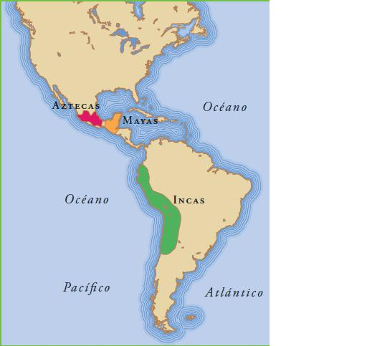

TEMA 10. UNA NUEVA MENTALIDAD. LA CONSTRUCCIÓN DE LA EDAD MODERNA

1. UNA NUEVA MENTALIDAD; HUMANISMO Y CIENCIA

Al final de la edad media Europa apareció en Europa el humanismo. Esta corriente cultural alcanzó su máxima importancia entre 1400 y 1550 y supuso una nueva forma de interpretar el mundi, influyendo en la ciencia, la religión y el arte. Los principales humanistas fueron Erasmo de Rotterdam, Tomás Moro y Luis Vives. Los humanistas defendían:

El antropocentrismo (poner al ser humano en el centro de todo): daban más importancia que antes a la inteligencia humana, aunque sin abandonar la fé en Dios. Además, escribieron numerosas biografías de personajes destacados.

Inspiración en la antigüedad: admiraban la literatura, la filosofía y el arte de griegos y romanos antiguos. Esto se vio facilitado por la llegada de muchos sabios griegos desde Constantinopla, tras 1453, cuando la ciudad cayó en manos de los turcos.

Defendían el uso de las lenguas modernas en literatura, en vez del latín.

Interés por llegar a la verdad a través de la razón y de la experiencia.

Los humanistas difundieron sus ideas en sus viajes y a través de la correspondencia. También compartían sus conocimientos en las academias y en algunas universidades (como la de Lovaina o Alcalá de Henares) donde se promovió el estudio de los clásicos. La imprenta, inventada por Guternberg hacia 1440, tuvo un papel fundamental en la difusión del humanismo, porque permitió publicar más libros y más baratos en menos tiempo.

El Renacimiento fue una corriente artística que surgió en Italia y se desarrolló en dos etapas: el Quattrocento (siglo XV) y el Cinquecento (siglo XVI). Los artistas del renacimiento, influidos por las ideas humanistas, convirtieron al ser humano en el centro principal de su atención. Además, buscaban una belleza ideal y para ello se inspiraban en la antigüedad clásica. Por otra parte, la prosperidad de las ciudades italianas favoreció la aparición de los mecenas. Eran personas adineradas que acogían a los artistas y destinaban grandes sumas de dinero a construir y a decorar edificios que mostrasen su poder y el de su ciudad.

El deseo humanista de saber fue un incentivo para que las ciencias avanzaran. A partir del siglo XVI la ciencia dejó de asumir sin discusión las teorías de los grandes sabios y empezó a argumentar sus teorías y a hacer experimentos para comprobarlas. En astronomía Nicolás Copérnico publicó el libro De las revoluciones de los cuerpos celestes, donde desarrolló la teoría heliocéntrica. Según esta teoría el Sol estaba en el centro del universo y todos los planetas, incluyendo la Tierra, giraban a su alrededor. Esto era lo contrario de lo que decía la Iglesia, según la cual era el Sol el que giraba alrededor de la Tierra. En medicina Andreas Vesalio escribió una obra basada de anatomía basada en la observación directa de cadáveres, lo que supuso un gran avance en el conocimiento del cuerpo humano. Por otra parte, Miguel Servet expuso el correcto funcionamiento de la circulación de la sangre, diferente del que se había aceptado hasta entonces. También hubo avances en cartografía, pues Mercator ideó una nueva forma de representar la Tierra y Ortelius publicó el primer atlas (libro con mapas) de la historia.

2. LA ARQUITECTURA RENACENTISTA

En el Renacimiento se levantaron edificios en los que predominaban las líneas horizontales sobre las verticales. Es decir, que eran más largos que altos. En ellos se buscaba la simetría, lo que significa que lo que había a un lado de la puerta principal tenía que ser igual que lo que había al otro lado. Además, los arquitectos recuperaron los elementos del arte clásico, como arcos de medio punto, frontones, columnas jónicas o corintias, bóvedas de cañón y cúpulas

En la arquitectura italiana del Quattrocento el principal centro artístico fue Florencia, mientras que Roma lo fue en el Cinquecento. En el Qattrocento destacaron Filipo Brunelleschi, autor de la iglesia de San Lorenzo, en Florencia (ver foto en la página 268 del libro) y Leon Battista Alberti, que diseñó la iglesia de Sant Andrea de Mantua (página 268). En el Cinquecento Miguel Ángel y Bramante intervinieron en las obras de la basílica de San Pedro del Vaticano. En la región de Venecia destacó Andrea Palladio, que construyó palacios como la Villa Rotonda.

ARCOS DE MEDIO PUNTO y BÓVEDA DE CAÑÓN

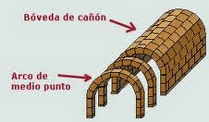

FRONTÓN (la parte triangular)

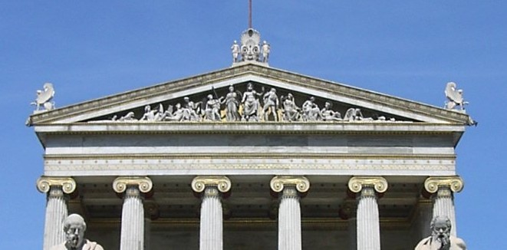

COLUMNA JÓNICA

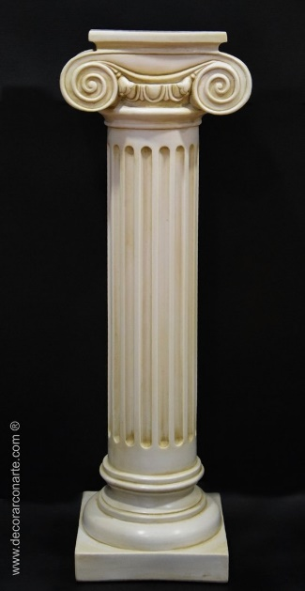

COLUMNAS CORINTIAS

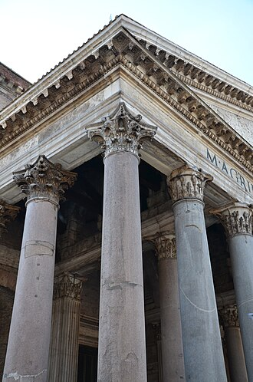

CÚPULA DE LA CATEDRAL DE FLORENCIA

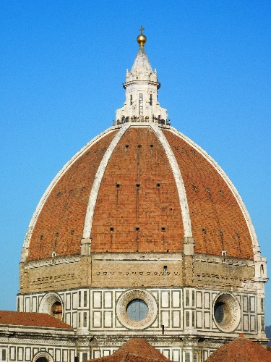

En España el arte renacentista no se impuso hasta el siglo XVI. En arquitectura se desarrollaron tres estilos diferentes. Primero el plateresco, caracterizado por una decoración muy abundante, con numerosas esculturas. Destaca la fachada de la Universidad de Salamanca. Después se impuso el clasicismo, con menos decoración y donde se da prioridad a la armonía. Un ejemplo es el palacio de Carlos V en Granada (ver foto en la página 269 del libro). Más tarde se hicieron edificios en estilo herreriano, con muy poca decoración, como el monasterio de San Lorenzo del Escorial (ver foto en la página 269 del libro).

3. LA ESCULTURA DEL RENACIMIENTO

Igual que la arquitectura, la escultura se inspiró en la antigüedad. Se centró en la representación del cuerpo humano y concedió una importancia especial a la belleza, basada en las proporciones correctas entre las distintas partes del cuerpo. Se realizaron numerosas estatuas de desnudos y retratos, así como algunas estatuas ecuestres (personajes importantes a caballo). Estas esculturas estaban idealizadas, pues mostraban cuerpos bellos y no mostraban sentimientos. En el Quattocento destacó Ghiberti, autor de las puertas del baptisterio de la catedral de Florencia (ver foto en la página 270) donde consiguió simular profundidad. Y también Donatello, entre cuyas ellas destaca el San Jorge (ver foto en la página 270). En el Cinquecento destacó Miguel Ángel, cuya principal obra es el David (ver foto en la página 271). Sus obras muestran el dominio de las proporciones.

La escultura española fue esencialmente religiosa y busca plasmar sentimientos intensos a través de los personajes, en vez de mostrar una belleza ideal, como se hacía en Italia. Las esculturas solían ser de madera policromada (pintada). Muchas formaban parte de retablos (lo que hay en el fondo de la Iglesia) que narraban la vida de Jesús, la Virgen o los santos. El mármol se utilizaba para tumbas y el bronce en algunos retratos, pero mucho menos que la madera. Entre los escultores destacó Alonso de Berruguete, que esculpió figuras alargadas, en posturas forzadas y con expresiones de angustia (ver foto en la página 271).

4. LA PINTURA RENACENTISTA

La pintura renacentista empezó también en Italia. En el Quattrocento se pintaron temas mitológicos, retratos y paisajes. Siguieron realizándose escenas religiosas, pero con un tratamiento más humano y una ambientación más natural. En cuanto a la técnica, se produjeron los siguientes cambios:

- Se introdujo la perspectiva lineal, para dar sensación de profundidad (ver imagen 20 en la página 272)
- Se trató de transmitir una sensación de volumen mediante contrastes de luces y sombras y gradación de los tonos de los colores.
- Se empezó a usar el escorzo, que representaba a las figuras de forma perpendicular al espectador (ver imagen 21 en la página 272).

En Italia, durante el Quattrocento, destacaron Masaccio, Andrea Mantegna, Botticelli (que pintó El nacimiento de Venus) y Piero della Francesca. En el Cinquecento trabajó Leonardo da Vinci, maestro del esfumato, una técnica que difuminaba los contornos de las figuras más alejadas, para dar más sensación de lejanía. Esta técnica la utilizó en La Gioconda, su obra más conocida. Otros autores importantes del siglo XVI fueron Miguel Ángel (que pintó los frescos de la Capilla Sixtina), Rafael (que pintó La boda de la Virgen, página 272) y Tiziano.

En España destacó El Greco, un pintor griego establecido en Toledo, que pintó obras religiosas y retratos de gran dramatismo y movimiento, con figuras alargadas (ver imagen 22 de la página 272). Y en Alemania Alberto Durero, que fue pintor, grabador y dibujante. Entre sus obras se encuentra La Adoración de los Magos (página 273).
5. LA FRACTURA DE LAS CREENCIAS: REFORMA Y CONTRARREFORMA

La Iglesia católica atravesaba una grave crisis al comienzo de la Edad Moderna. El clero tenía una formación escasa y las altas jerarquías vivian rodeadas de lujo, lo que atentaba contra los principios del cristianismo. Además, se había extendido la práctica de comprar los cargos eclesiásticos, que a menudo recaían en personas sin vocación religiosa. Además, la imprenta había contribuido a difundir la Biblia, lo que originó un ambiente crítico sobre lo que decía la Iglesia, que no siempre coincidía con lo que decían las sagradas escrituras.

La religiosidad popular estaba llena de supersticiones y de creencias en falsos milagros. Además, el deseo de los creyentes de salvarse y el de la Iglesia por aumentar sus riquezas llevó a la venta de indulgencias, unos documentos que emitía el Papa y que concedía el perdón de algunos pecados a las personas que los compraban. Para financiar las obras de la basílica de San Pedro del Vaticano, el Papa León X anunció la concesión de nuevas indulgencias.

El monje alemán Martín Lutero, considerando que la Iglesia no estaba siguiendo el camino correcto, publicó las 95 tesis en 1517. En ellas criticó duramente al Papa y expuso las bases para reformar la doctrina cristiana. Lutero se negó a retractarse y fue excomulgado (expulsado de la Iglesia). A partir de ese momento empezó a difundir las ideas de la reforma, que eran las siguientes:
- Las personas se salvan por la fe (por creer en Dios) no por lo que hacen
- Los creyentes se relacionan con Dios a través de la oración. No necesitan para eso a los sacerdotes.
- Se rechaza la autoridad del Papa. La única autoridad es la Biblia, que los fieles pueden leer e interpretar libremente.
- Sólo se reconocen dos sacramentos (bautismo y eucaristía (comunión)) y se rechaza el culto a la Virgen y a los santos.
- No es obligatorio que los sacerdotes sean solteros.

Estas eran las ideas que defendían Lutero y sus seguidores (los liuteranos). Pero pronto surgieron otras doctrinas protestantes como el calvinismo y el anglicanismo.

Calvinismo: Lo creó en Ginebra (Suiza) Juan Calvino, que defendía que desde el nacimiento el ser humano está predestinado a salvarse o a condenarse, por lo que no importan sus obras. Los calvinistas se llamaban hugonotes en Francia y puritanos en Inglaterra y Escocia.

Anglicanismo: el rey Enrique VIII de Inglaterra rompió con Roma cuando el Papa se negó a concederle el divorcio para casarse con Ana Bolena. En 1534 publicó el Acta de Supremacía, por el que el rey inglés se convirtió en el jefe de la Iglesia anglicana.

Cuando la Iglesia tomó conciencia de la magnitud de la Reforma, puso en marcha la Contrarreforma, un movimiento de renovación interna apra reorganizar y revitalizar la Iglesia y oponerse a los reformistas (también llamados protestantes). Entre 1545 y 1563 la Iglesia organizó el concilio de Trento, en el que se decidió lo siguiente:
- Se reafirmaron los siete sacramentos, la autoridad del Papa, el culto a la Virgen y a los santos y la necesidad de hacer buenas obras para salvarse.
- Se fundaron seminarios para formar al clero.
- Se difundió la doctrina cttólica en las escuelas, a través del catecismo.

Esta renovación afectó a las órdenes religiosas, pues muchas trataron de recuperar la austeridad de sus origenes. Destacó la reforma de la orden carmelita en España por Santa Teresa de Jesús. También se crearon nuevas órdenes, como la Compañía de Jesús, fundada por San Ignacio de Loyola. Los jesuitas crearon misiones en América y Asia y abrieron numerosas escuelas para transmitir el dogma católico.

6. UNA ÉPOCA DE CRECIMIENTO ECONÓMICO

La Europa de la Edad Moderna continuaba siendo rural. Se cultivaban principalmente cereales, pero en algunas regiones también se cultivaban la vid, las hortalizas y las plantas para hacer tintes. El crecimiento de la población impulsó la demanda de alimentos y, como consecuencia, estos subieron de precio. Para atender esta demanda creciente se explotaron nuevas tierras de cultivo, a costa de reducir la extensión de bosques y prados.

La producción artesanal también creció, debido al aumento de la demanda, debido al crecimiento de la población y a la llegada de metales preciosos de América. Los gremios se mantuvieron, pero se expandió la industria doméstica, organizada por comerciantes, que controlaban todas las etapas de la producción y utilizaban mano de obra campesina. De esta manera escapaban al control gremial, pues sus actividades se llevaban a cabo fuera de las ciudades. En la construcción naval, la fabricación de armas y la minería se invirtió capital y se aplicaron algunas innovaciones técnicas. Además, las imprentas, una nueva actividad, prosperaron rápidamente.

Las ciudades europeas, especialmente las portuarias, crecieron durante el siglo XVI y se convirtieron en importantes centros económicos. Aunque se continuaban celebrando grandes ferias comerciales, como las de Medina del Campo o Frankfurt, el comercio a larga distancia experimentó cambios. Aumentó el comercio con otros continentes, sobre todo con América, mientras que se reducía el comercio por el Mediterráneo. Al mismo tiempo, se desarrolló el comercio de esclavos africanos, que eran enviados a América.

Las expediciones comerciales hacia América y Asia requerían grandes inversiones y suponían un riesgo elevado, pues muchos barcos naufragaban durante el trayecto y otros eran atacados por piratas. Ante estos hechos, los comerciantes se asociaron en compañías mercantiles para compartir los beneficios y las pérdidas. Por otra parte, las familias dedicadas a la banca, como los Medici (en Italia) y los Welser (en Alemania), facilitaron el crédito a los comerciantes. También se extendió el uso de cheques y letras de cambio, que permitían llevar a cabo transacciones sin disponer de dinero en efectivo.

7. CAMBIOS SOCIALES. EL ASCENSO DE LA BURGUESÍA

En la Edad Moderna la natalidad y la mortalidad eran altas, lo que provocaba un lento crecimiento de la población. Además, eran frecuentes las epidemias, guerras y hambrunas, provocadas por malas cosechas. Pese a todo ello, la población europea comenzó a crecer en el siglo XVI, pues la mejora de la economía hizo aumentar los matrimonios y la natalidad. Además, se generalizaron medidas para reducir el impacto de la peste, como cordones sanitarios a las localidades afectadas.

La sociedad continuó siendo estamental. Los estamentos privilegiados (nobleza y clero) no pagaban impuestos directos y ocupaban los cargos más importantes. En las ciudades se creó una nueva burguesía, en la que destacaron los comerciantes y los banqueros. Muchos participaban en el gobierno de las ciudades y su objetivo era conseguir un título nobiliario. En esta época las mujeres dependían siempre de algún hombre (padre o marido), al que estaban supeditadas.

8. EL NACIMIENTO DEL ESTADO MODERNO. LOS REYES CATÓLICOS

Al final de la Edad Media algunos reyes europeos se impusieron sonre los señores feudales y crearon monarquías fuertes. Para ello hicieron lo siguiente:
- Crearon una administración propia, con funcionarios al servicio del rey.
- Contrataron a mercenarios para no depender de los señores feudales
- Aumentaron los impuestos para pagar al ejército y a los funcionarios
- Limitaron el poder de las asambleas (estados generales, Cortes, parlamento…) convocándolas cada vez con menos frecuencia
- Desarrollaron la diplomacia para defender sus intereses

A principios del siglo XVI se habían desarrollado cinco grandes monarquías autoritarias en Europa: Francia, Inglaterra, España, Portugal y Rusia.

En 1469 contrajeron matrimonio Isabel (hermana del rey de Castilla) y Fernando (hijo del rey de Aragón). En 1474 Isabel se convirtió en reina de Castilla y en 1479 Fernando heredó el trono aragonés. Así se produjo la unión de la Corona de Castilla y de la de Aragón. Isabel y Fernando, llamados los Reyes Católicos, aplicaron algunas políticas juntos, pero cada reino mantuvo sus instituciones y leyes. Además, fortalecieron el poder real con estas medidas:
- Crearon un ejército profesional, para no depender de la nobleza, y fundaron en Castilla la Santa Hermandad para luchar contra el bandolerismo en las zonas rurales.
- Reorganizaron la justicia, creando tribunales de apelación (chancillerías).
- Nombraron corregidores para gobernar en su nombre los municipios y crearon consejos para asesorar a los reyes en las tareas de gobierno.

Por otra parte, emprendieron una política de expansión terrtorial y una política de alianzas matrimoniales con otros estados para reforzar su posición frente a Francia, su gran rival. Y tomaron varias medidas para conseguir una sociedad únicamente cristiana:
- En 1478 establecieron la Inquisición, un tribunal eclesiástico encargado de perseguir la herejía, que actuó con gran rigor.
- En 1492 expulsaron a los judíos que no quisieron convertirse al cristianismo. Los que se marcharon se llamaron sefarditas y los que se quedaron, llamados conversos, sufrieron la persecución de la Inquisición.
- En 1502 ordenaron la conversión o expulsión de los musulmanes, incumpliendo sus promesas de tolerancia tras la rendición de Granada. La mayoría se convirtieron al cristianismo y pasaron a llamarse moriscos.

